INDICAÇÃO Nº5138/2016

Sugere ao Poder Executivo Municipal realizar operação tapa buraco na Rua do Estanho, próximo ao número 1190, no bairro Mollon IV.

INDICA Ao Senhor Prefeito Municipal, na forma regimental, determinar ao setor competente que tome providências no sentido de realizar operação tapa buraco na Rua do Estanho, próximo ao número 1190, no bairro Mollon IV.

Justificativa:

Conforme visita realizada, este vereador pôde constatar o estado de degradação da malha asfáltica das vias públicas deste bairro, fato este que prejudica as condições de tráfego e potencializa a ocorrência de acidentes, bem como o surgimento de avarias nos veículos automotores que por esta via diariamente trafegam.

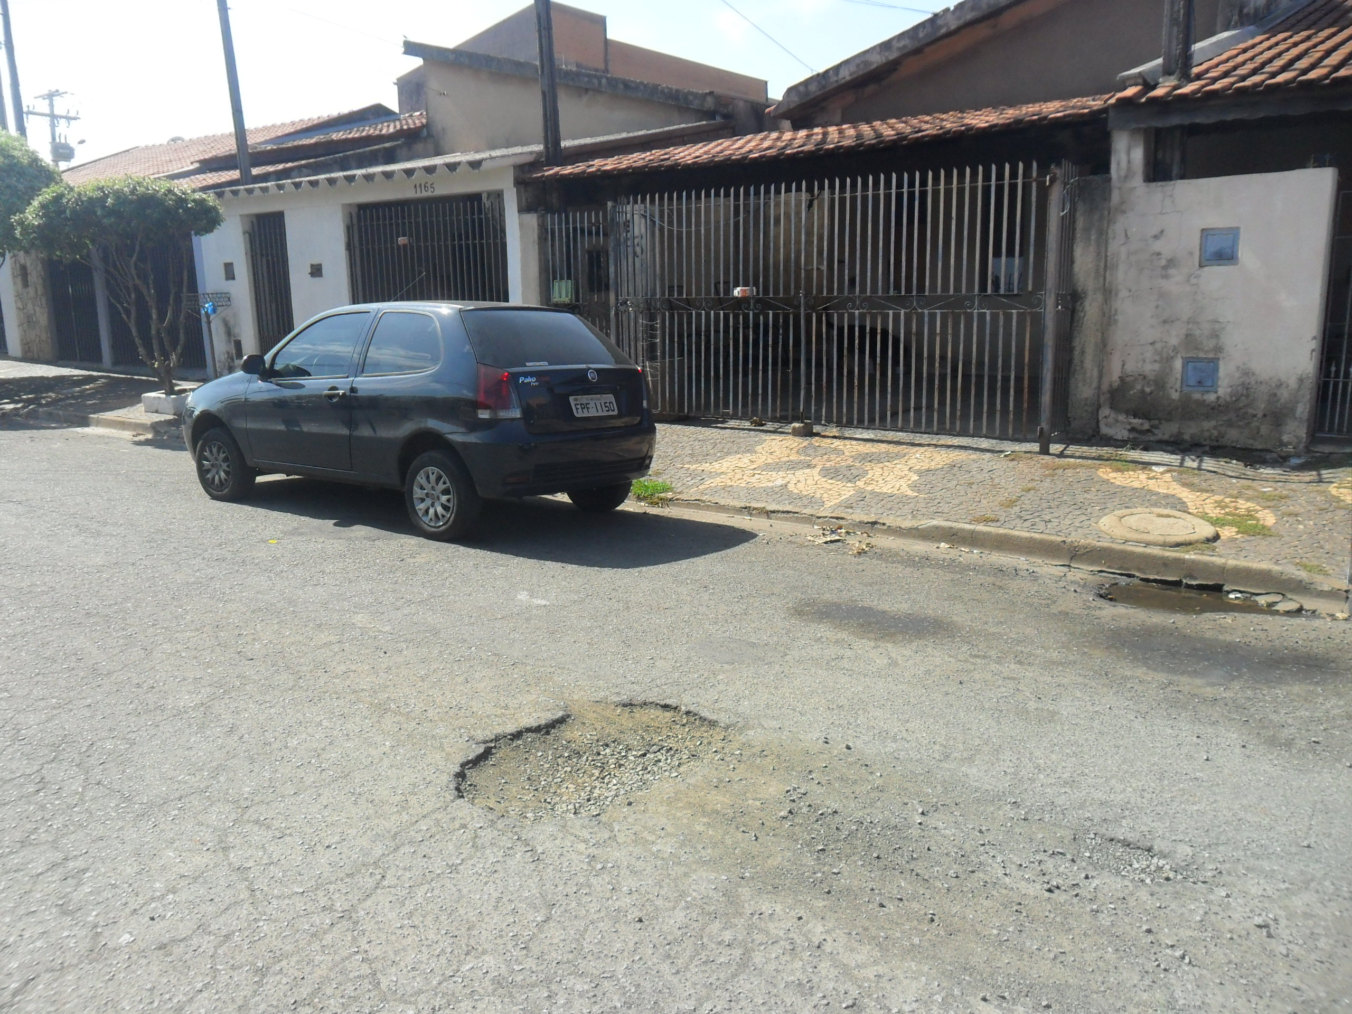

Plenário “Dr. Tancredo Neves”, em 26 de outubro de 2016.

ADEMIR DA SILVA

-Vereador-

